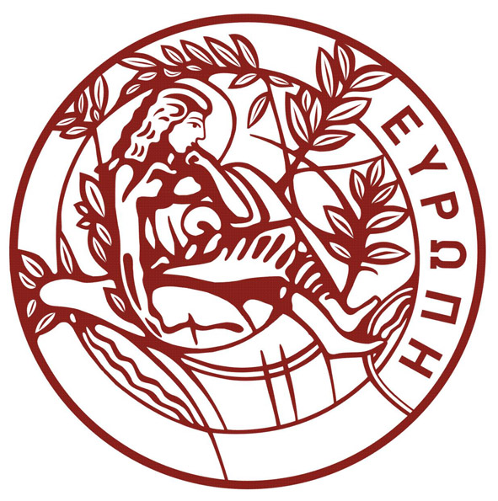
HELLENIC REPUBLIC
UNIVERSITY OF CRETE
ΕΛΛΗΝΙΚΗ ΔΗΜΟΚΡΑΤΙΑ
ΠΑΝΕΠΙΣΤΗΜΙΟ ΚΡΗΤΗΣ

DEPARTMENT OF BIOLOGY
Voutes University Campus, 700 13 Heraklion, Crete, Greece,
Tel.: +30 2810 394400-3
E-mail: secbio@uoc.gr
ΤΜΗΜΑ ΒΙΟΛΟΓΙΑΣ
Πανεπιστημιούπολη Βουτών, 700 13 Ηράκλειο Κρήτης,
Τηλ.: 2810 394400-3
E-mail: secbio@uoc.gr

Τετάρτη 2 Οκτωβρίου 2024

Ανακοίνωση

Όσοι φοιτητές ενδιαφέρεστε να παρακολουθήσετε το μάθημα ΒΙΟΛ-429 ΚΕ-Κυτταρική Νευροβιολογίας, θα πρέπει να γραφτείτε στη σελίδα του μαθήματος στο elearn και να συμπληρώσετε το ερωτηματολόγιο που υπάρχει στις ανακοινώσεις.

Από τη γραμματεία

